**Лабораторна робота №6. Масиви.**

1. Вимоги
   1. Розробник

* Бельчинська Катерина Юріївна
* студентка групи КІТ-320
* 02-nov-2020
  1. Індивідуальне завдання

Перетворити число (максимальне значення якого - 9999) в рядок. Наприклад,

* 123 – “Сто двадцять три”
* 4321 – “Чотири тисячі триста двадцять один”.

1. Опис роботи

Код програми:

#define NUM 2334//задане число

int main() {

int num = NUM;

char numAsString[50] = {0};//результуючий масив

short size = 0;

//повідомляємо розряди чисел у строковому типі

char thousand[10] = {' ','t','h','o','u','s','a','n','d',' '};

char hundred[9] = {' ','h','u','n','d','r','e','d',' '};

char decade[8] = {' ','d','e','c','a','d','e',' '};

//повідомляємо числа, які будемо використовувати як строки

char one[3] = {'o','n','e'};

char two[3] = {'t','w','o'};

char three[5] = {'t','h','r','e','e'};

char four[4] = {'f','o','u','r'};

char five[4] = {'f','i','v','e'};

char six[3] = {'s','i','x'};

char seven[5] = {'s','e','v','e','n'};

char eight[5] = {'e','i','g','h','t'};

char nine[4] = {'n','i','n','e'};

int cond = 0;

for (int i = 10000; i > 0; i /= 10) {//довжина числа

if (num > 0) {

cond = num % i;

if (cond != num) {

size++;

}

num %= i;

}

}

num = NUM;

int iStart = 0;

if (size == 4) {//якщо число чотирьохзначне записуємо перше число строкою

num = NUM / 1000;

switch (num) {

case 1:

for (int t = 0; t < 3; t++) {

numAsString[iStart] = one[t];

iStart++;

}

break;

case 2:

for (int t = 0; t < 3; t++) {

numAsString[iStart] = two[t];

iStart++;

}

break;

case 3:

for (int t = 0; t < 5; t++) {

numAsString[iStart] = three[t];

iStart++;

}

break;

case 4:

for (int t = 0; t < 4; t++) {

numAsString[iStart] = four[t];

iStart++;

}

break;

case 5:

for (int t = 0; t < 4; t++) {

numAsString[iStart] = five[t];

iStart++;

}

break;

case 6:

for (int t = 0; t < 3; t++) {

numAsString[iStart] = six[t];

iStart++;

}

break;

case 7:

for (int t = 0; t < 5; t++) {

numAsString[iStart] = seven[t];

iStart++;

}

break;

case 8:

for (int t = 0; t < 5; t++) {

numAsString[iStart] = eight[t];

iStart++;

}

break;

case 9:

for (int t = 0; t < 4; t++) {

numAsString[iStart] = nine[t];

iStart++;

}

break;

}

for (int th = 0; th < 10; th++, iStart++) {//додаємо розряд даного числа

numAsString[iStart] = thousand[th];

}

size--;//перебираємо числа на розряд нижчі

num = NUM % 1000;

}

if (size == 3) {// оприділяємо сотні числа

num = num / 100;

switch (num) {

case 0:

break;

case 1:

for (int t = 0; t < 3; t++) {

numAsString[iStart] = one[t];

iStart++;

}

break;

case 2:

for (int t = 0; t < 3; t++) {

numAsString[iStart] = two[t];

iStart++;

}

break;

case 3:

for (int t = 0; t < 5; t++) {

numAsString[iStart] = three[t];

iStart++;

}

break;

case 4:

for (int t = 0; t < 4; t++) {

numAsString[iStart] = four[t];

iStart++;

}

break;

case 5:

for (int t = 0; t < 4; t++) {

numAsString[iStart] = five[t];

iStart++;

}

break;

case 6:

for (int t = 0; t < 3; t++) {

numAsString[iStart] = six[t];

iStart++;

}

break;

case 7:

for (int t = 0; t < 5; t++) {

numAsString[iStart] = seven[t];

iStart++;

}

break;

case 8:

for (int t = 0; t < 5; t++) {

numAsString[iStart] = eight[t];

iStart++;

}

break;

case 9:

for (int t = 0; t < 4; t++) {

numAsString[iStart] = nine[t];

iStart++;

}

break;

}

for (int h = 0; h < 9; h++, iStart++) {

numAsString[iStart] = hundred[h];

}

size--;

num = NUM % 100;

}

if (size == 2) {// записуємо десятки у строку

num = num / 10;

switch (num) {

case 0:

break;

case 1:

for (int t = 0; t < 3; t++) {

numAsString[iStart] = one[t];

iStart++;

}

break;

case 2:

for (int t = 0; t < 3; t++) {

numAsString[iStart] = two[t];

iStart++;

}

break;

case 3:

for (int t = 0; t < 5; t++) {

numAsString[iStart] = three[t];

iStart++;

}

break;

case 4:

for (int t = 0; t < 4; t++) {

numAsString[iStart] = four[t];

iStart++;

}

break;

case 5:

for (int t = 0; t < 4; t++) {

numAsString[iStart] = five[t];

iStart++;

}

break;

case 6:

for (int t = 0; t < 3; t++) {

numAsString[iStart] = six[t];

iStart++;

}

break;

case 7:

for (int t = 0; t < 5; t++) {

numAsString[iStart] = seven[t];

iStart++;

}

break;

case 8:

for (int t = 0; t < 5; t++) {

numAsString[iStart] = eight[t];

iStart++;

}

break;

case 9:

for (int t = 0; t < 4; t++) {

numAsString[iStart] = nine[t];

iStart++;

}

break;

}

for (int d = 0; d < 8; d++, iStart++) {//додаємо значення минулого числа - десятки

numAsString[iStart] = decade[d];

}

size--;

}

if (size == 1) {//записуємо одиниці строками

num = NUM % 10;

switch (num) {

case 0:

break;

case 1:

for (int t = 0; t < 3; t++) {

numAsString[iStart] = one[t];

iStart++;

}

break;

case 2:

for (int t = 0; t < 3; t++) {

numAsString[iStart] = two[t];

iStart++;

}

break;

case 3:

for (int t = 0; t < 5; t++) {

numAsString[iStart] = three[t];

iStart++;

}

break;

case 4:

for (int t = 0; t < 4; t++) {

numAsString[iStart] = four[t];

iStart++;

}

break;

case 5:

for (int t = 0; t < 4; t++) {

numAsString[iStart] = five[t];

iStart++;

}

break;

case 6:

for (int t = 0; t < 3; t++) {

numAsString[iStart] = six[t];

iStart++;

}

break;

case 7:

for (int t = 0; t < 5; t++) {

numAsString[iStart] = seven[t];

iStart++;

}

break;

case 8:

for (int t = 0; t < 5; t++) {

numAsString[iStart] = eight[t];

iStart++;

}

break;

case 9:

for (int t = 0; t < 4; t++) {

numAsString[iStart] = nine[t];

iStart++;

}

break;

}

numAsString[iStart] = '\0';//кінець результуючого масиву

}

return 0;

}

Компіляція:

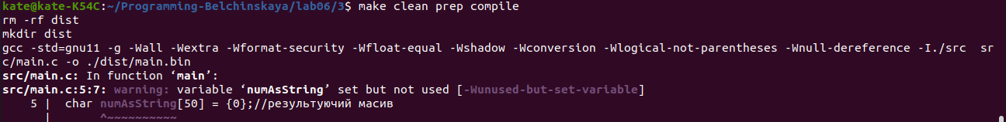

Відладка:

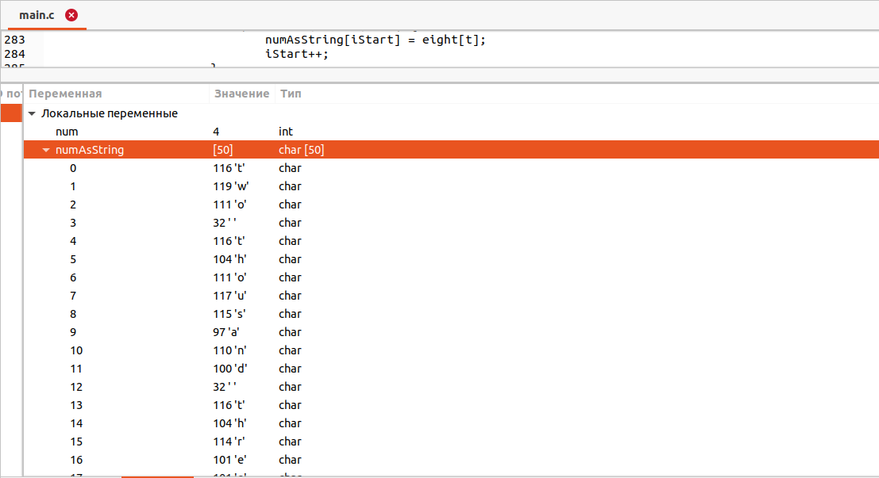

1. Варіанти використання

Програму доцільно використовувати для переводу числа у його наіменування

Висновок

Отже, програма переводить число, яке менше 9999, у слова

1. Загальне завдання

1

#define LEN 15

int main() {

char zap = '_';

char strIn[] = "Ivanov";

char strResult[LEN];

int lenIn = 0;//кількість елементів заданого масиву

for (int i = 0; ; i++) {//дізнаємося величину масиву

if (strIn[i] == '\0') {//якщо елемент масиву '\0', то наступного елементу не існує

break;

} else if (strIn[i] != 0) {

lenIn++;

}

}

int lenZap = LEN - lenIn - 1;//кількість елементів в масиві, виділених на заповнювач

int halfLenZap = lenZap / 2;//кількість заповнювачей перед заданм рядком

for (int i = 0; i < halfLenZap; i++) {//в початок результуючого масиву вставимо необхідну кількість заповнювачей

strResult[i] = zap;

}

for (int i = halfLenZap; i < (halfLenZap + lenIn);) {//вставимо заданий на початку текст по центру результуючого масиву

for (int j = 0; j < lenIn; j++) {

strResult[i] = strIn[j];

i++;

}

}

for (int i = (halfLenZap + lenIn); i < LEN - 1; i++) {//додаємо у результуючий масив заповнювач до його кінця

strResult[i] = zap;

}

strResult[LEN] = '\0';//масив повинен закінчуватися '\0'

return 0;

}

2

#define PD 1//початок діапазону знаходження простих чисел

#define KD 200//кінець діапазону знаходження простих чисел

#define LEN 100//довжина результуючого масиву

int main() {

int prime[LEN] = {0};//результуючий масив з простих чисел спочатку повністю заповнений нулями

int j = 0;

for (int diap = PD; diap < KD; diap++ ) {//в заданому діапазоні вводимо змінну, щоб оприділяти чи є число простим

int flag = 0;

for (int i = 2; i < diap; i++) {//якщо число ділиться націло хоч на якесь число менше за нього, воно не може бути простим

if (diap % i == 0) {

flag = 0;//false

break;

} else {

flag = 1;//true

}

}

if (flag == 1) {

prime[j] = diap;//якщо число просте - вписуємо його у масив

j++;

}

}

return 0;

}

4

int main() {

char strIn[] = "Hello World and others";

int len = 0;//довжина масиву

int count = 0;//кількість слів

for (int i = 0; ; i++) {//знайдемо довжину масиву

if (strIn[i] == '\0') {

break;

} else {

len++;

}

}

for (int i = 0; i < len; i++) {//знайдемо кількість слів за допомогою останньої букви слова

if (strIn[i] != ' ' && (strIn[i + 1] == ' ' || strIn[i + 1] == '\0')) {

count++;

}

}

return 0;

}

5

#define N 3

int main() {

int arrayIn[N][N];

for (int i = 0; i < N; i++) {//перебираємо елементи масиву

for (int j = 0;j < N; j++) {

arrayIn[i][j] = i * N + j;

}

}

for (int i = 0; i < N; i++) {//за допомгою додаткової змінної k перебираємо строки заданої матриці

int k = arrayIn[i][0];

for (int j = 0; j < N; j++) {//зміщуємо елементи масиву на 1 вправо

arrayIn[i][j] = arrayIn[i][j + 1];

}

arrayIn[i][N - 1] = k;//зміщуємо елемент вліво на 1

}

return 0;

}

6

#define N 3

int main() {

int matrixIn[N][N];//дана матриця NxN елементів

int matrixOut[N][N];//матриця, над якою будуть виконуватися математичніт дії

for (int i = 0; i < N; i++) {//цикл заповнює елементи матриці построково

for (int j = 0; j < N; j++) {

matrixIn[i][j] = i * N + j;

}

}

for (int i = 0; i < N; i++) {//цикл перебирає строки матриці

for (int j = 0; j < N; j++) {//цикл перебирає стовпці маториці

matrixOut[i][j] = 0;

for (int k = 0; k < N; k++) {/*множимо матрицю саму на себе за правилом моження матриць: сума добутків елементу строки та відповідного елементу стовпця*/

matrixOut[i][j] += matrixIn[i][k] * matrixIn[k][j];

}

}

}

return 0;

}